|  |  |
| --- | --- |
| Name: | Date: March, 2020 |
| Goal: Conocer e identificar comida y hábitos saludables | Unit 1: “Food and Health” |

INSTRUCTIONS:

1. IDENTIFICAR IMAGEN PALABRA DE LOS ALIMENTOS Y HABITOS SALUDABLES (SÓLO OBSERVAR Y APRENDER VOCABULARIO)

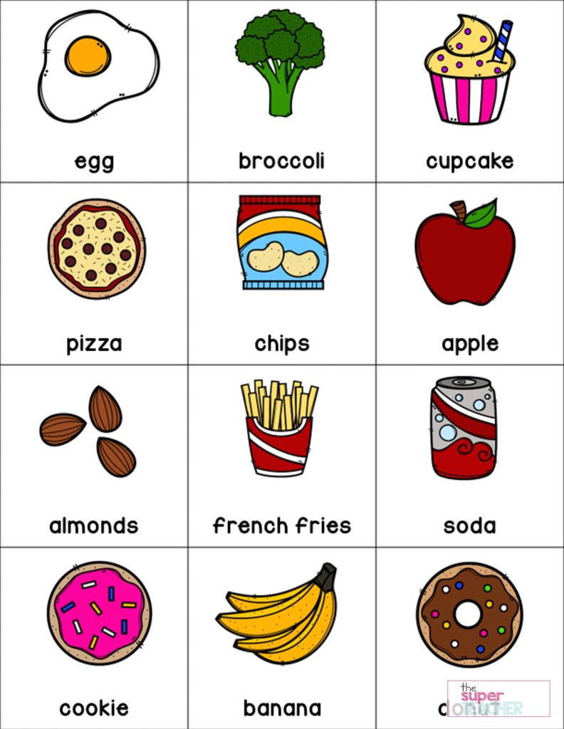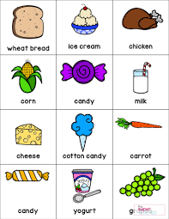

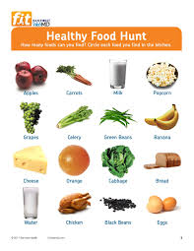



1. CON LA AYUDA DE DICCIONARIO O INTERNET (TRADUCTOR) INDIQUE O MARQUE CON CIRCULO LA ALTERNATIVA CORRECTA

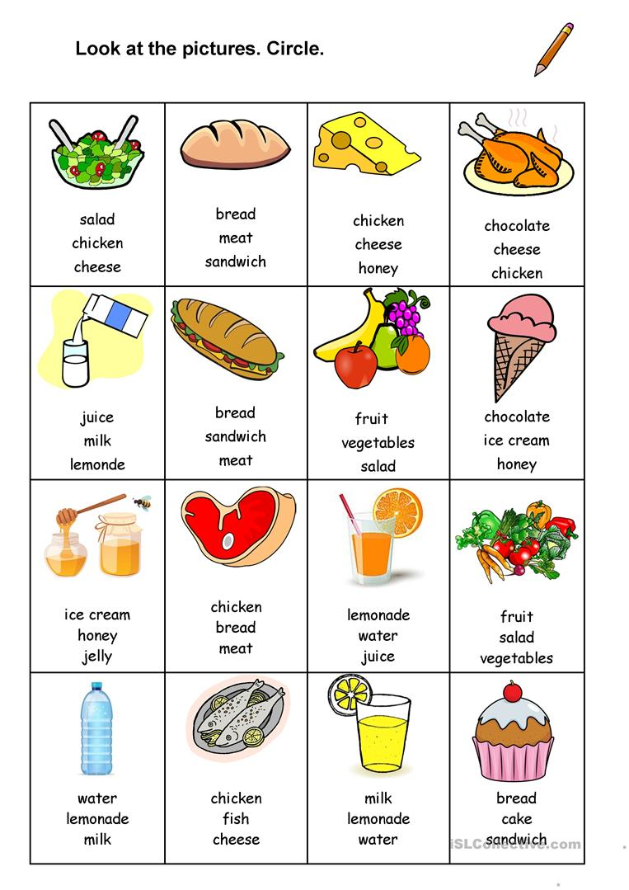

1. CON LA AYUDA DE DICCIONARIO BUSCA EL NOBRE EN INGLÉS DE LOS SIGUIENTES ALIMENTOS COMO INDICA EL EJEMPLO MAS ABAJO

Puede hacer uso diccionario de Inglés ó si es que es el caso acceder por internet a: <https://www.google.com/search?q=food+and+health+printable&rlz=1C1SQJL_enCL891CL891&tbm=isch&source=iu&ictx=1&fir=dqxYmcJ9kkB_CM%253A%252ColjeCZPxG771HM%252C_&vet=1&usg=AI4_-kR8JIBpEXOQtC53o-Th6hMGGDLqww&sa=X&ved=2ahUKEwip36Xh0Z_oAhV4K7kGHT8IAA0Q9QEwAXoECAoQHA#imgrc=mlvWNSlSf7wbgM&imgdii=zifk9NwAy488XM>

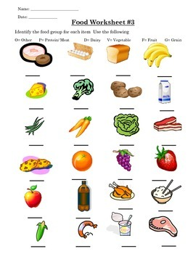



1. Crear un “memory game” con material reciclable, hoja oficio, block, cartulina, papel revista, etc. La idea es que haga 30 cuadros de 5cm por 5cm con ayuda de regla, luego recortar estos cuadrados y por un lado dibujar un objeto de la escuela y en otro cuadrado (aparte) escribir el nombre en inglés (como el ejemplo de más abajo), puede usar el vocabulario aprendido en esta lección. Puede utilizar este juego de memoria con sus pares y familia, una forma fácil y entretendida de aprender ingés.

**NOTA: TRABAJO SE EXPONDRÁ EN CLASES “CON NOTA”**



1. Crear un “memory game” con material reciclable, hoja oficio, block, cartulina, papel revista, etc. La idea es que haga 30 cuadros de 5cm por 5cm con ayuda de regla, luego recortar estos cuadrados y por un lado dibujar un ALIMENTO y en otro cuadrado (aparte) escribir el nombre en inglés (como el ejemplo de más abajo), puede usar el vocabulario aprendido en esta lección. Puede utilizar este juego de memoria con sus pares y familia, una forma fácil y entretendida de aprender ingés.



**NOTA: TRABAJO SE EXPONDRÁ EN CLASES “CON NOTA”**



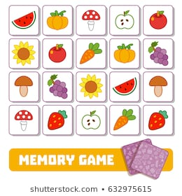



|  |  |  |  |  |
| --- | --- | --- | --- | --- |
| Watermelon  (sandía) |  |  |  |  |
|  |  |  |  |  |
|  |  |  |  |  |
|  |  |  |  |  |

